**员工入职IT相关指南**

2023/6/14更新

目录

1.如何联网 2

2.账号相关 3

2.1外网单点账号 3

2.2 Ehr系统 5

2.3外网数据导入内网、公司公共文件文件夹的账号密码以及使用方法 5

3.外网和内网的定义 6

4.软件的下载和安装 6

5.邮箱的登陆和配置 7

6.企业微信的安装和使用 11

7.虚拟桌面（Citrix Workspace）的安装和使用 12

8.远程桌面的配置和使用 15

9.VPN的配置和使用 17

10.Office365的登陆方法 19

11.打印客户端的配置和使用 19

12.SVN的配置和使用 21

13.Tasklist的填写和发送 22

14.其他 23

（按住Ctrl加鼠标左键可跳转至对应条目）

**【以上条目1、2、4、5、11、13为所有新员工均需了解和配置，**

**其他项可使用时按需查阅】**

本篇指引由 **终端服务部** 撰写和更新（人力运营部协助），在各个分公司和不同时间段的具体应用内容可能有所不同，阅读时请查看**标题处更新日期**，最终解释权归 **终端服务部** 所有

写在前面：遇到IT/业务系统相关问题需要IT人员协助解决时应编辑邮件（标题和内容尽量详细写明，**每个问题单独写一封邮件**）发送至**runke_itservice@runketongyong.com**（限外网邮箱）后台人员会根据你的需求把问题分配给相关负责人进行处理

## 1.如何联网

公司网络需要通过恒润科技准入客户端（后面简称**准入**）认证才能连接，所需的账号均为**外网单点账号**

有线网络（内网机）则跳过选择无线信号这一步，输入用户名和密码之后点击登陆网络即可

如何检查是否认证成功：

点击上方首页，观察以下两个数据

认证状态，若显示：认证完成，你可以正常访问网络   
ip地址，如下图示10.xx.xx（各地区内外网均不同，但基本为10.xx.xx.xx）  
即表示正常连接

若为169.254.xx.xx或192.168.xx.xx等则是错误的，需联系IT处理

因为内网不具备外部网络访问权限，所以右下角网络状态会为无法连接到Internet，在这个情况下不是指没网，而是Windows系统检测到这个网络不能接通外部，所以显示成这个状态，在公司内的网络连接状态一律以准入首页的认证状态为准。

## 2.账号相关

2.1外网单点账号

拿到电脑后应首先登陆**安全中心**security.hirain.com修改左侧sso、企业邮箱和企业微信的密码（点击对应体系后点击右上角修改或重置即可）

第一次登陆安全中心时应使用在纸质通知单上提供的单点账号和手机短信处收到的随机密码，若使用密码登陆安全中心或登陆电脑桌面时出现错误，应携带设备到本地IT一线运维人员处处理

公司账号分为三套相互独立的体系：SSO、企业邮箱、企业微信，**推荐大家独立设置不同的密码**  
**SSO**即单点账号（域账号）  
外网设备的开机密码、虚拟桌面、各种公司业务平台、系统的密码均为单点账号密码  
  
 注：部分系统使用单点账号登陆时提示密码错误时，可能是需要开通对应系统的权限，需要编辑邮件发送至 it@hirain.com申请开通）   
 外网设备（如外网笔记本电脑）开机登陆的域账号密码会在修改后一小段时间自动同步到本地

内网台式机的账号为本地账户，不和外网单点账号同步，故不在此修改密码。如需修改内网台式机的密码需要在登陆桌面后按Ctrl+Alt+Delete后弹出的修改密码选项处修改

**企业邮箱**为外网邮箱即mail.runketongyong.com，并非内网邮箱的密码，内网邮箱的密码是单独设置的，需要再外网给IT发邮件申请  
在此修改的邮箱密码仅用于登陆公司外网邮箱web站点（mail.runketongyong.com），在各类客户端中添加公司邮箱账号时使用的密码均为邮箱授权码，获取授权码的操作步骤和使用方法在本文章中有对应词条说明，请自行查阅

CE不允许不允许web端登陆，如有相关需求请给IT服务台发邮件申请临时开通

**企业微信**的密码不区分内外网，公司内外网和移动端的企业微信均使用在此修改的密码，移动端的企业微信不具备修改密码的权限(但是有修改密码的接口)，如果在移动端误修改了密码，需要登陆安全中心重新修改

注：新入职的员工登陆企业微信提示密码错误是因为未开通，需要单独申请，详见本文章中企业微信相关词条

### 2.2 Ehr系统

Ehr系统ehr.hirain.com为公司员工档案信息管理系统

新入职员工需要浏览器搜索网址：ehr.hirain.com.登录公司单点登录系统

（请使用IE以外的浏览器）

填写右侧**工资卡开户行**相关信息（否则后续无法正常报销）和左侧个人信息

2.3外网数据导入内网、公司公共文件文件夹的账号密码以及使用方法

**外网数据导入内网**

请使用cloud.hirain.com 申请导入，或者使用doc.hirain.com，两个系统都要走审批，如果没有权限，请给IT服务台发邮件申请

**公司公共文件** 文件夹：（此处存放着一些公用文件和软件安装包、驱动包等，但大多数常用的软件在准入软件商店中均可下载安装，不在此处获取安装包）

外网使用：\\10.10.0.20 账号：user 密码：Abcd1234

内网使用：\\10.10.0.20 账号：user 密码：Abcd1234

## 3.外网和内网的定义

一般来说，外网即能连接到外部网络的环境，举个例子就是能使用百度baidu.com搜索东西，能收到外部（客户）的邮件。而内网即封闭的网络，也就是公司的局域网，不具备外网访问权限，同样的例子就是不能使用百度baidu.com搜索东西。公司的各个业务系统都架设在内网环境中，不过根据使用性质会向外网或者内网开放（访问和使用权限），有些系统只能在内网访问，如hi.runketongyong.com、mail.runketongyong.net等，有些只能在外网使用，有些在内外网都能用，这个了解即可，不做详细说明。

公司的无线网络基本为外网，而有线网络基本为内网，也有部分有线网络是外网，这个可以根据实际使用条件向IT申请更改对应端口的网络权限。

常见的物理设备有：外网笔记本、外网台式机、内网台式机等。  
 我们办公最常用的就是外网笔记本，像是内网台式机这种一般都是做研发的人员使用，外网台式机很少使用，除此之外物理设备还包含特殊资产设备，特殊资产根据用途和性质会分为几类（是否连接公司网，连接外网还是内网，封闭使用还是公用等很多因素），因为这里是引入概念，所以不详细讨论设备的具体用途。

访问内网的设备除了内网台式机之外还有另一类最常用的虚拟设备：虚拟桌面  
 虚拟桌面即架设在物理设备上的数个虚拟操作系统，存储介质在北京总部的服务器或者其他地区的服务器，由相关负责人统一维护，我们通过网络远程连接访问使用。

虚拟桌面分为几类：个人、公用桌面（字面意思，指一个桌面由个人使用还是公用），黄区、红区桌面（根据网络环境划分，其实也就定义了其使用性质，黄区有部分外网权限，红区即内网环境，无外网权限）

我们常说的虚拟桌面就是个人虚拟桌面，也可以说是个人红区桌面，其他几个类型的桌面会单独称呼，比如黄区桌面，公用虚拟桌面这样。

关于虚拟桌面的安装和使用方法有相关词条详细书写，自行查阅。

另外再次强调一遍，因为内网不具备外部网络访问权限，所以右下角网络状态会为无法连接到Internet，在这个情况下不是指没网，而是Windows系统检测到这个网络不能接通外部互联网，所以显示成这个状态，在公司内的网络连接状态一律以准入首页的认证状态为准。

同时还要强调的是，内网电脑不允许违规接入外网（包括有线、无线），外网电脑不允许违规接入内网。

## 4.软件的下载和安装

公司使用的绝大多数软件均在 **恒润科技准入客户端-软件管理** 中下载

卸载不需要用的软件也可在上方**已安装的软件**中操作（谨慎操作）

部分软件也可在10.10.0.20共享文件服务器中找到安装包和操作文档

使用安装包安装软件和驱动需要管理员权限，管理员权限优先联系当地IT获取

**严禁私自下载安装和使用外部软件**

## 5.邮箱的登陆和配置

在安全中心修改完外网邮箱密码后，使用修改后的密码登陆邮箱网页端mail.runketongyong.com

第一次登陆时需要绑定手机号（将军令不强制绑定）

为增加邮箱安全性，外网邮箱均使用**客户端授权码**作为邮箱密码

基本使用范围： foxmail、outlook、手机企业微信邮箱

获取方法：（新版界面和旧版大致相同）

图形用户界面, 应用程序

注：**授权码只显示一次**，若遗忘需删除原有授权码重新生成

之后的外网邮箱登陆操作均使用授权码

邮箱客户端配置方式：

1.foxmail：*（新员工仅需要配置此邮箱）*

软件安装成功后双击桌面图标打开，在第一个界面选择最下方其他邮箱，之后点击左下角手动设置

具体配置图如下：

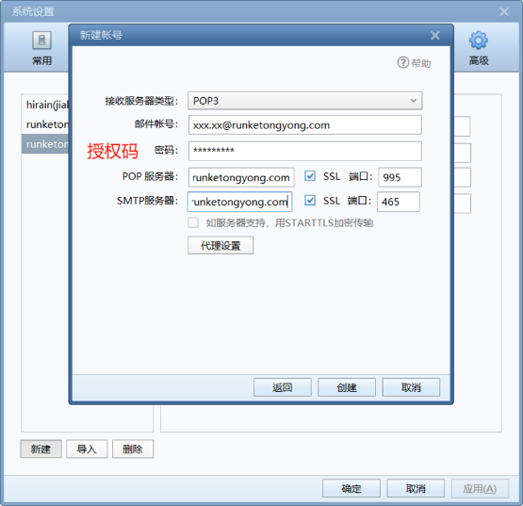

外网邮箱记得勾选SSL

## 6.企业微信的安装和使用

每个员工的企业微信都需要给IT发送邮件申请开通（部分员工的企业微信可能会由对应人力或部门负责人协助申请开通，建议先咨询相关人员再考虑是否自行申请，一般来说工作性质是全职和录用实习的在提交照片之后，入职当天下午会开通）

PC端（外网）在准入客户端中进行下载安装，安装后在服务器地址处填写hirain

(如果登陆时提示服务器连接错误则需点开右下角小齿轮的图标进行手动设置服务器地址)

内网登陆企业微信需要直接进行手动设置，修改内网服务器地址和端口  
im1.hirain.com 443

登陆时使用均使用外网单点账号

移动端通过**浏览器扫码**下载安装包

（ios端也可通过应用商店下载私有版，安卓端只能扫码下载）

## 7.虚拟桌面（Citrix Workspace）的安装和使用

1. 使用虚拟桌面之前需要给IT发邮件申请开通，个人或同部门员工代发均可

虚拟桌面一般用做内网的访问，用于替代物理内网机，不具备互联网的访问权限  
（简单来说就是不能使用百度搜索）

虚拟桌面目前基本分为几类，最常用的为北京虚拟桌面（个人），其他还有天津黄区桌面，公用软件服务器等  
（个别部门可能需要使用，根据需求编辑邮件发送至 runke_itservice@hirain.com进行申请，审批人也不一样）

Citrix客户端下载和安装：

在准入客户端-软件管理 左侧，虚拟桌面，安装云桌面win10版本  
（win7系统安装最上方win7版本）

安装时仅需勾选一个同意协议，后面的全部下一步即可，安装完毕后关掉界面

（虚拟桌面不使用客户端本身进行登陆，登陆的操作均在浏览器中进行）  
（如遇问题需要卸载时，需下载安装同界面中的第二个程序-云桌面客户端卸载工具，下载好之后按照弹出的命令提示符窗口中显示的英文进行操作，无需使用上方已安装的软件进行卸载）

虚拟桌面登陆方法：打开浏览器在地址栏输入以下三个情景中不同的网址

1.在家、客户现场使用虚拟桌面 https://ctxbj21.hirain.com

2.在天津产业园、成都、上海等分公司使用虚拟桌面 https://ctxbj11.hirain.com

3.在北京致真、兆维使用虚拟桌面 https://ctx.hirain.com

注：在家、客户现场（外部互联网环境）连接虚拟桌面时，不能同时连接vpn

之后便可在桌面选项中看到已经开通的虚拟桌面

## 8.远程桌面的配置和使用

1. 对于拥有物理内网机的员工，也可以通过内网远程桌面连接来用笔记本远程访问内网 机（同样需要给IT发邮件申请开通对应权限）

使用方法：  
开通权限之后先确认内网机系统设置是否打开远程桌面的权限

点击桌面左下角Windows徽标-设置  
（同时确认一下现在登陆的**本地账户名称**，后面需要用到）

然后打开内网机准入客户端，查看**首页**获取到的**ip地址**

之后在外网笔记本中，同样登陆虚拟桌面的链接，下图演示用ctxbj11.hirain.com  
第一次登陆时会弹窗，点击允许使用，也可勾选不再询问此站点

后续还会弹出一个确认的窗口，可勾选记住凭证，然后正常连接即可

## 9.VPN的配置和使用

VPN一般是外网笔记本在外部互联网环境下连接公司外网业务系统使用的服务

注：VPN在公司网络环境下是登陆不上的，只在外部网络环境使用（举个例子就是在家能登陆vpn，但是在公司登不上），而且公司的VPN只能在公司的设备上使用，外部设备无法使用。

在桌面左侧图标或者系统左下角Windows徽标点开，左侧开始菜单栏找到  
**奇安信VPN** / **QianxinVPN**，双击打开  
网关和端口配置信息填写如下：  
网关：vpn.hirain.com 端口：443  
之后需要接收**短信验证码**，输入后进行登陆，出现以下界面即为登陆成功，最小化放置即可，若果点右上角关闭即为断开连接

## 10.Office365的登陆方法

外网机的office365账号需要联系各部门 部门经理获取，每个部门都有对应的office账号，每个账号限登陆十台设备，在此之外的登陆会挤掉原来登陆的设备

如部门账号已经不够使用，可以给IT发邮件申请更多账号  
  
每个新账号第一次登陆时需设置绑定手机号和个人邮箱，并修改对应账户的密码，建议各部门经理自行修改并留存相关信息，以便后续更改和发放

内网机的Office默认是激活的，无需登陆任何账户

## 11.打印客户端的配置和使用

在打印客户端中上传的文件需到公用打印机旁边刷卡器处刷取工卡进行打印

打印客户端是默认安装在系统中的（仅限外网机），并且开机时会自启动  
只有加域的设备（常见的就是外网笔记本）才能使用打印客户端，内网机无法使用

如果没有自启动的话需在桌面左下角Windows徽标处开始菜单找到图示打印客户端  
（单击即可启动）

点击未登录状态的打印客户端进行配置时，用户只需要将**服务器地址**改成**10.10.0.106**，勾选**域用户**登录即可，无需输入账号密码，无需开通权限。

图形用户界面

正常登陆后界面如下，并在各类文档打印界面可见ICPrint Driver

上传后的文件可在web端进行查看和取消

在打印PDF文档时一般需要修改打印设置（在各类PDF阅读器中找到打印机属性）

将**打印模式**修改为**光栅打印**（否则可能会出现文件上传后刷卡打印无反应的问题）  
打印其他文档一般用默认的矢量打印，无需修改

注：现版本公用打印机驱动安装后会屏蔽本地打印机驱动，如果需要使用本地打印机需编辑邮件发送至it@hirain.com进行申请开通对应权限（公用打印机和本地打印机共同使用的权限）  
（本地打印机可以多个同时安装使用）

## 12.SVN的配置和使用

登录SVN前，首先需要知道地址。部门地址请咨询部门领导层或部门同事，同时询问如何开通权限，之后才能正常访问。

恒润科技准入客户端→点击软件管理→搜索栏搜索SVN→根据电脑配置选择版本→点击安装(安装过程中，保持默认设置即可）

此软件安装后，并没有图标。

桌面右键，显示SVN Checkkout和TortoiseSVN，则安装成功

## 13.rkpm的填写和发送

每人每天下班前需要填写工作小结，目前两种方式：

通过单点账号密码访问网址http://rkpm.runketongyong.com，登录后填写

在对应日期选择工作开始的时间段，选择项目及任务名称，填写任务描述和问题反馈

工作小结收件人一般为部门管理层、导师等，抄送人请咨询部门。如果带出来的是hirain的邮箱地址，只修改括内的地址，xxx<xxx.xxx@hirain.com>改成xxx<xxx.xxx@runketongyuong.com>

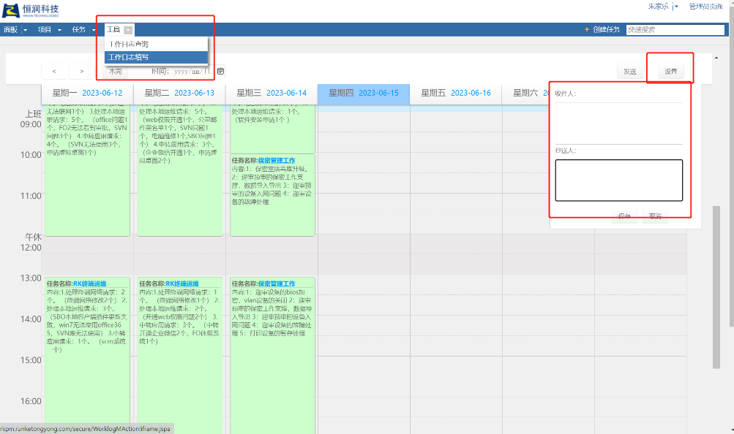

通过企业微信填写（若有企业微信建议使用该方式）：企业微信—工作台—日程

**提示：**如无相关任务或项目rkpm权限，需要同部门/项目负责人反馈开通对应任务

## 14.其他

如有企业微信，可以找到**小润润的问答平台**，里面有一些常见问题的回答；

对本文档中IT/系统相关内容有疑问请发送邮件至**runke_itservice@runketongyong.com**进行咨询；

其他疑问可咨询对应的部门管理层/人力运营，或者多和周围新入职的小伙伴交流哦~